RELATÓRIO TÉCNICO, SECRETARIA MUNICIPAL DE MEIO AMBIENTE. INTRODUÇÃO.
O município de Barcelos está localizado no Estado do Amazonas, conta com uma área territorial de 122.475,728 km², o que corresponde a aproximadamente 7,86% da área total do território amazonense, sendo o maior município do estado em extensão. Pertence, conforme a Constituição do Estado do Amazonas, à Região do Alto Rio Negro, ao lado de Santa Isabel do Rio Negro e São Gabriel da Cachoeira, e segundo a divisão geográfica regional, elaborada pelo IBGE (Instituto Brasileiro de Geografia e Estatística), o município está inserido na mesorregião do Norte Amazonense e microrregião do Rio Negro e na região geográfica intermediária de Manaus e na região imediata de São Gabriel da Cachoeira e está a aproximadamente 405 km de distância (em linha reta) da capital amazonense, sem ligação rodoviária e com acesso por via fluvial e aérea. Sua sede municipal tem as seguintes coordenadas geográficas uma latitude de 00º 58’30” sul e longitude de 62º 55’26” oeste (IBGE). O município possui uma população estimada para o ano de 2025 de 18.210 pessoas (IBGE, 2022).
Figura1. Mapa de localização do município de Barcelos-AM.
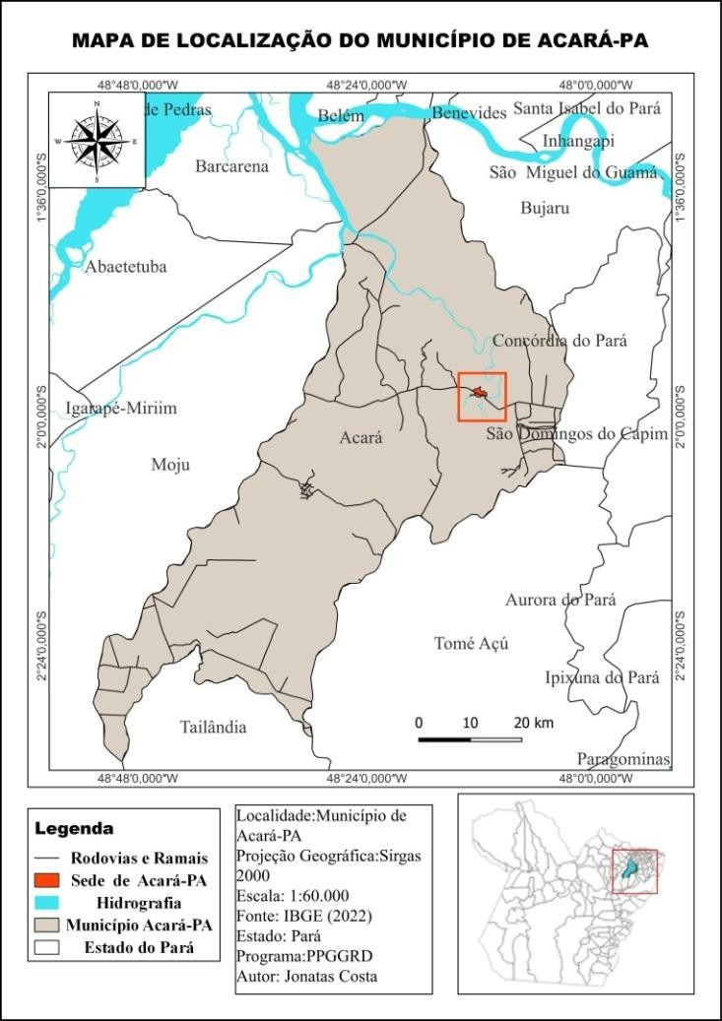
Fonte: Semma (2025).

APRESENTAÇÃO

Este relatório tem o objetivo de mostrar o trabalho que vem sendo executado pela Secretaria Municipal de Meio Ambiente – SEMMA em parceria com a Defesa Civil Municipal no Município de Barcelos-AM no monitoramento e no enfrentamento das enchentes e da cheia dos rios no ano de 2025.

PRECIPITAÇÃO E TEMPERATURA DE BARCELOS-AM.

A figura 02 demonstra a precipitação e a temperatura máxima e mínima do município de Barcelos-AM. Logo se percebe que a precipitação é mais intensa de dezembro a maio e diminui nos demais meses, sendo os meses de março, abril e maio os de maior precipitação, período em que os rios da região atingem as maiores cotas. Em relação a temperatura, ao longo do ano a máxima fica entre 31° C e 34° C, sendo os meses de setembro e outubro os de temperatura mais elevada durante o ano de 2025, enquanto as mínimas se mantêm em torno de 22° C a 24° C.
Figura 2. Gráfico de precipitação e de temperatura de Barcelos-AM.
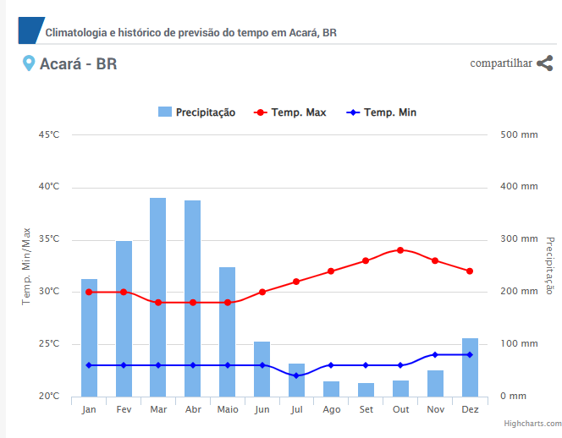

Fonte: Climatempo 2025.

Os dados apresentados representam o comportamento da chuva e da temperatura ao longo do ano. As médias climatológicas são valores calculados a partir de um série de dados de 30 anos observados (1995-2025). É possível identificar as épocas mais chuvosas e secas e quentes/frias de uma região.

JUSTIFICATIVA.

Durante os últimos anos o fenômeno das cheias dos rios tem atingido o município de Barcelos durante o período chuvoso e por conta disso, vários pontos de alagamento e inundação estão sendo identificados ao longo do rio Negro e de seus afluentes, como o rio Aracá. As enchentes são importantes fontes de danos às comunidades ribeirinhas e aos ecossistemas de várzea da região. As cheias exercem relevante impacto sobre o ecossistema amazônico na estação chuvosa, com o transbordamento de rios e igarapés e o encharcamento de solos e áreas ocupadas.

O Amazonas conviveu, em 2025, com uma das maiores cheias já registradas em sua história recente. Segundo a Defesa Civil do Estado do Amazonas, dezenas de municípios decretaram situação de emergência em razão da cheia dos rios ao longo do primeiro semestre, afetando mais de 100 mil famílias em todo o estado. Muitas comunidades ribeirinhas e áreas urbanas baixas ficam expostas a inundações recorrentes, inclusive em Terras Indígenas e territórios de comunidades tradicionais.
As cheias dos rios podem decorrer de processos naturais do ciclo hidrológico amazônico ou ser agravadas pela ocupação de áreas ribeirinhas, pelo assoreamento dos cursos d’água e pela impermeabilização do solo urbano, podendo alcançar grandes proporções. É muito comum no município de Barcelos a ocupação de terrenos baixos e de faixas marginais de rios e igarapés, sujeitos a inundação durante a estação das águas. Na figura 3 estão espacializadas as áreas atingidas pela cheia dos rios em todo o território do município de Barcelos-AM.

Cheia x Enchente

A cheia é a elevação sazonal e esperada do nível dos rios durante o período chuvoso, quando as águas ocupam as áreas de várzea e as margens naturalmente inundáveis. A enchente, ou inundação, ocorre quando as águas ultrapassam a calha do rio e invadem áreas ocupadas, causando um desequilíbrio hidrológico grave, com danos a moradias, lavouras e infraestrutura e o isolamento de comunidades. As causas das enchentes incluem o excesso de chuva nas cabeceiras da bacia combinado com o relevo plano e a baixa drenagem, fatores intensificados pelas mudanças climáticas e pelo

desmatamento. Os impactos são significativos, como o comprometimento da agricultura de várzea, os danos à navegação e o isolamento de comunidades.
A cheia acentuada também prejudica as lavouras de várzea, a criação de animais e o abastecimento de água potável, que é essencial para as comunidades ribeirinhas e para as comunidades mais afastadas da sede do município de Barcelos, que na cheia podem recorrer à cidade de Barcelos.
Figura 3. Mapa das áreas atingidas pela cheia dos rios no Município de Barcelos-AM.
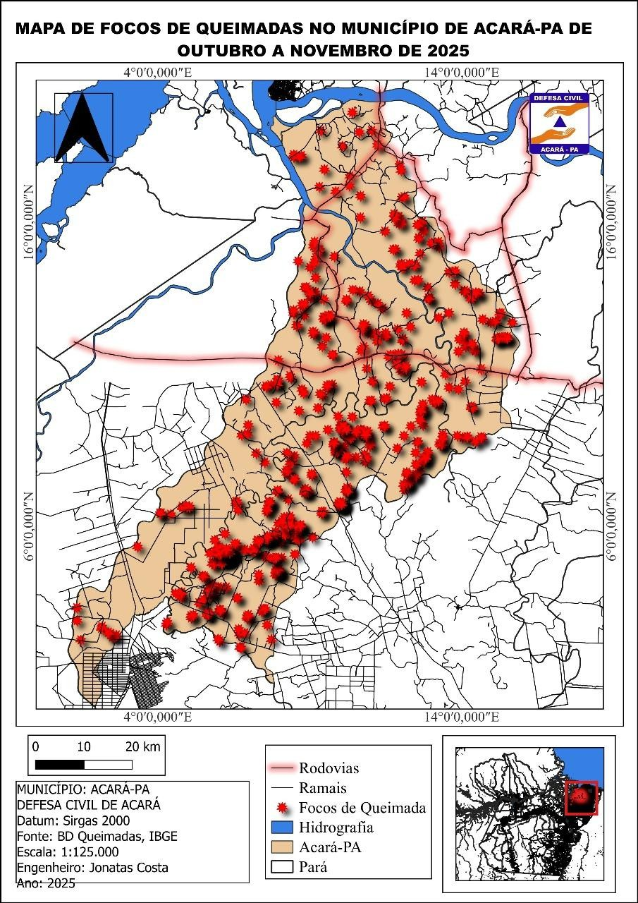

Fonte: SEMMA (2025).

DIAGNÓSTICO.

O diagnóstico da situação das cheias no município de Barcelos, no médio rio Negro, neste período de águas altas aponta para ocorrências recorrentes de inundações e alagamentos, frequentemente ligadas ao ciclo hidrológico e à ocupação de áreas de risco, com impactos significativos para o meio ambiente e a saúde da população local.
Em 2025, o município de Barcelos, no Amazonas, registrou ocorrências de enchentes e alagamentos que foram objeto de monitoramento e resposta, em um ano em que o estado como um todo enfrentou uma das cheias mais intensas das últimas décadas.

Diagnóstico da Situação em Barcelos (2025):

Ocorrências Registradas: eventos de inundação e alagamento foram identificados e monitorados pela Defesa Civil do município de Barcelos em parceria com órgãos ambientais, como a Secretaria Municipal de Meio Ambiente (SEMMA) de Barcelos.
Ações de Monitoramento: a SEMMA de Barcelos, em resposta aos alertas de elevação do nível dos rios acompanhados por meio dos boletins do Serviço Geológico do Brasil (SGB/CPRM) e da Defesa Civil, realizou vistorias em campo e confirmou as áreas atingidas, iniciando os procedimentos cabíveis.
Contexto Estadual: o Amazonas, onde Barcelos está localizado, teve dezenas de municípios em situação de emergência ao longo de 2025 em razão da cheia dos rios, com o nível do rio Negro em Manaus situado em cota de inundação ao longo do primeiro semestre, em uma das maiores cheias já registradas na série histórica.
Prognóstico de Risco: boletins do Serviço Geológico do Brasil (SGB/CPRM) indicaram que, em determinados períodos do primeiro semestre, os rios da bacia do rio Negro — que inclui Barcelos — apresentavam prognóstico de cheia acima da média, com risco alto de inundação em áreas ribeirinhas, requerendo atenção especial.
Trabalho de Campo: A Defesa Civil de Barcelos, em parceria com a fiscalização da SEMMA de Barcelos, tem realizado visitas às áreas com ocorrência de alagamento, haja vista que o monitoramento precisa ser diário, pois o nível dos rios e os boletins hidrológicos são atualizados constantemente durante o período de cheia.

CONCLUSÃO.

As enchentes e a cheia dos rios no município de Barcelos (AM) representam problemas ambientais recorrentes com sérios impactos ecológicos, sociais e econômicos, frequentemente ligados ao ciclo hidrológico amazônico e à ação do homem. A ocupação desordenada de áreas ribeirinhas e a supressão da vegetação ciliar aumentam a exposição da população, alteram o habitat natural das várzeas e favorecem a erosão das margens. As inundações também comprometem o saneamento, contaminam a água consumida pelas famílias e contribuem para o assoreamento dos cursos d’água.
As áreas atingidas estão frequentemente correlacionadas com a ocupação de terrenos baixos, faixas marginais de rios e igarapés e áreas de várzea, cuja vulnerabilidade se intensifica durante a estação das águas. Barcelos possui média a alta vulnerabilidade socioambiental à ameaça de inundação. Embora as variáveis ambientais possam, às vezes, reduzir essa vulnerabilidade, os fatores sociais, como a ocupação de áreas de risco, contribuem negativamente para o indicador geral de risco.
As enchentes favorecem a proliferação de vetores e a contaminação da água, elevando os casos de doenças diarreicas, leptospirose e outras enfermidades de veiculação hídrica na população, afetando principalmente crianças e idosos, e podem sobrecarregar os serviços locais se tornando um problema de Saúde Pública.
Os instrumentos de gestão de risco, como o Plano Nacional de Proteção e Defesa Civil e os planos de contingência para cheias, apontam que a atuação preventiva do poder público precisa ser contínua, com mapeamento de áreas de risco e ações de realocação quando necessário. A ocupação de áreas de preservação permanente às margens dos rios é vedada pela legislação ambiental, sujeitando os responsáveis a penalidades, conforme a legislação federal e estadual.
A cheia dos rios por sua vez causa danos recorrentes todos os anos nas lavouras de várzea, nas áreas de criação, nas moradias ribeirinhas e nas vias da sede municipal. Como já mencionado, a inundação afeta os recursos hídricos e o saneamento provocando certos desequilíbrios no ambiente. Em resumo, a situação das enchentes e da cheia dos rios em Barcelos é crítica, causando o

desequilíbrio ambiental, exigindo ações mais eficazes de prevenção, monitoramento e conscientização para mitigar os danos ao meio ambiente e à saúde da população local.
ANEXO 1. Levantamento das localidades afetadas pelas Enchentes e Cheias dos Rios.

Nº | Localidade | Nº | Localidade
1 | Bairro Aparecida | 3 | Comunidade Carvoeiro
2 | Comunidade Nazaré | 4 | Rio Aracá – baixo curso

5 | Igarapé do Inferno | 6 | Comunidade Cambará

.

Anexo 2. Imagens de locais atingidos pela cheia dos rios.

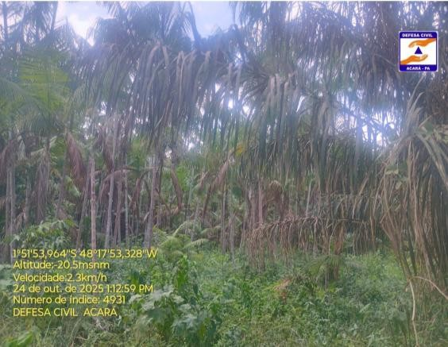
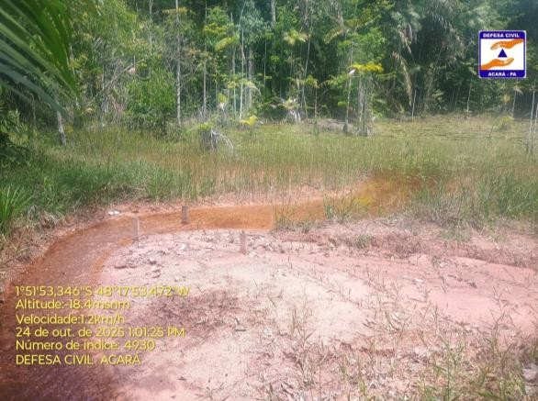
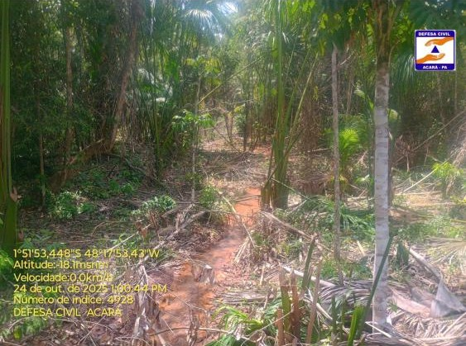
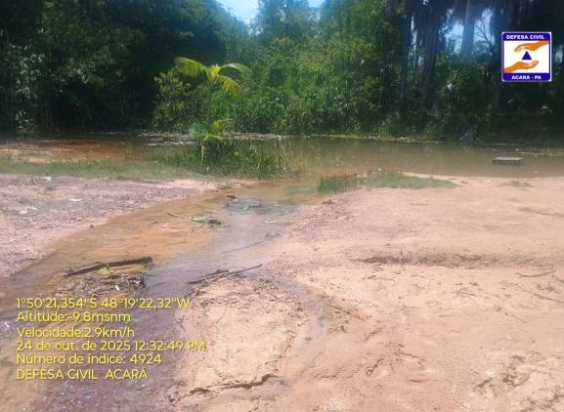
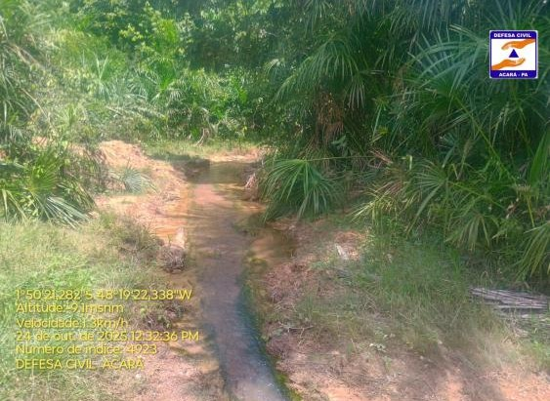
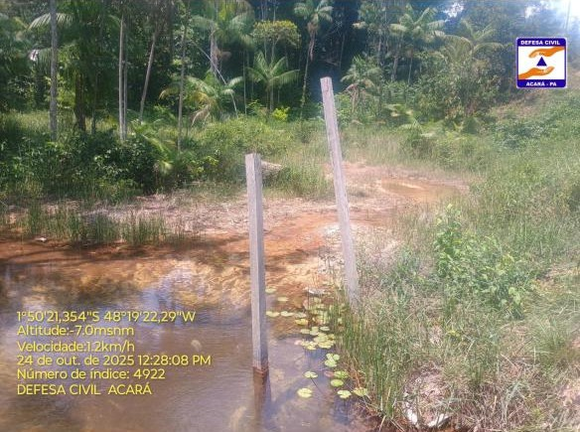

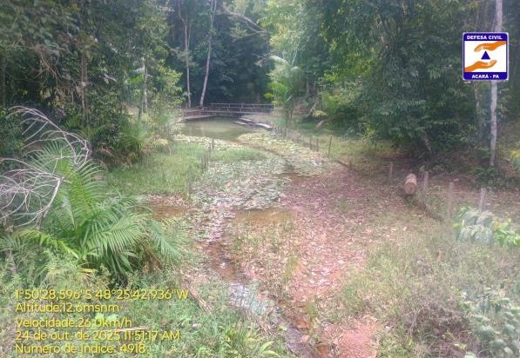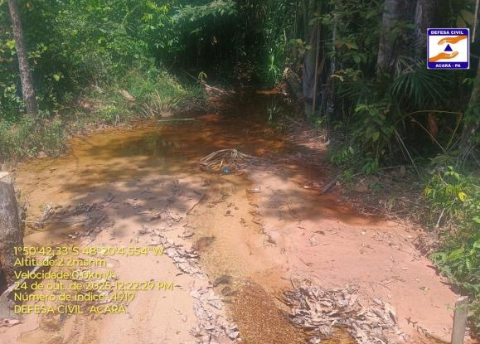
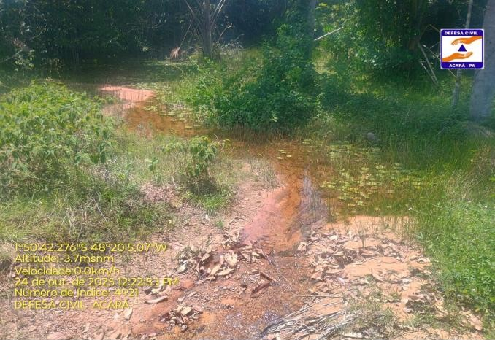
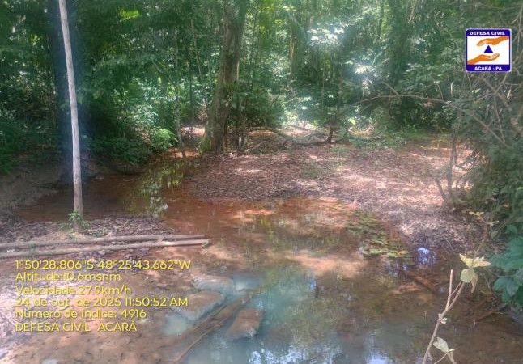
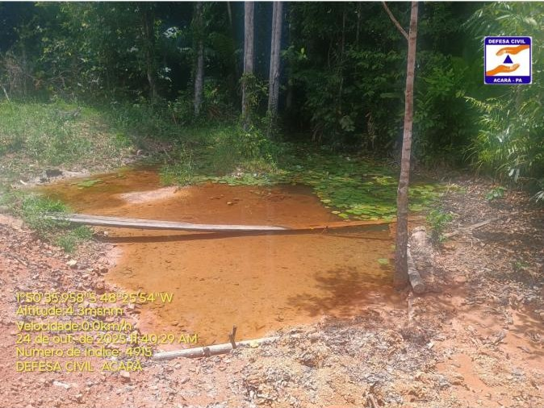
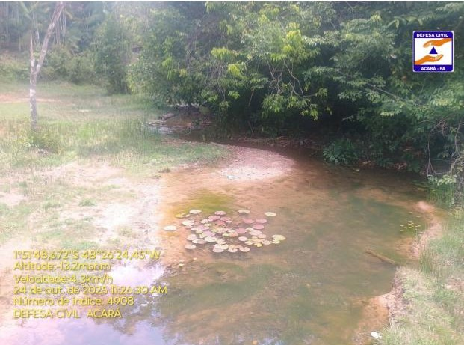


O NOVO TEMPO CHEGOUI
ACAIčÂ
ESTADO DO AMAZONAS PREFEITURA MUNICIPAL DE BARCELOS
CNPJ Nº 04.271.037/0001-05
SECRETARIA MUNICIPAL OE
MEIO AMBIENTE
A

– SEMMA




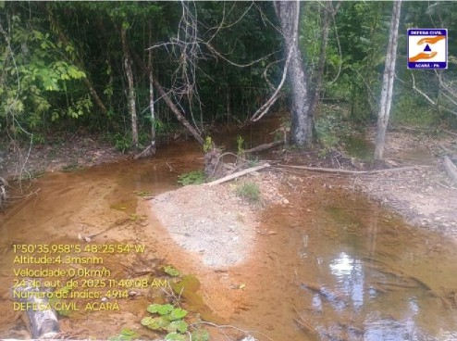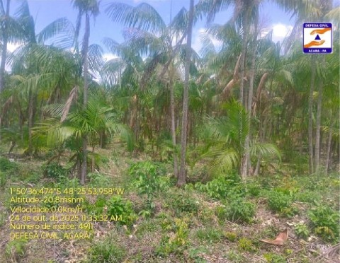
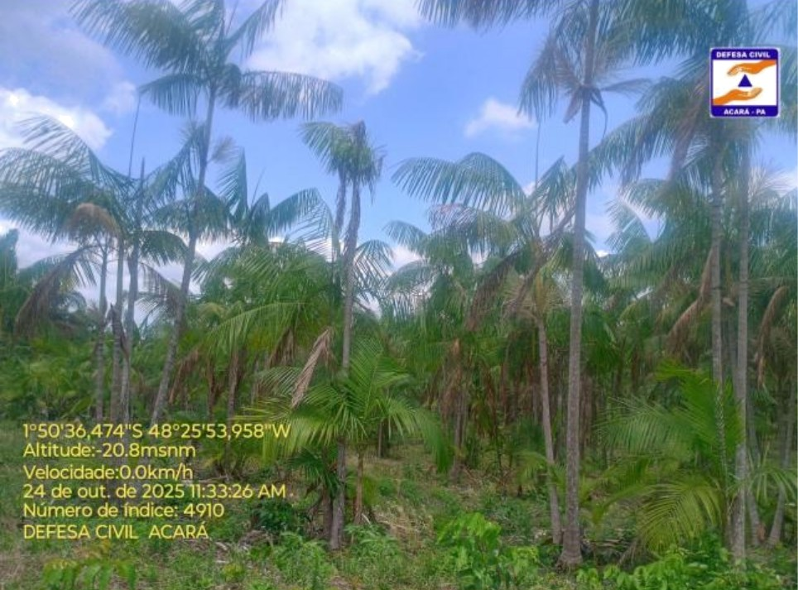
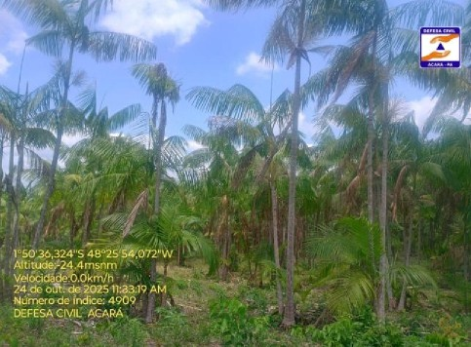
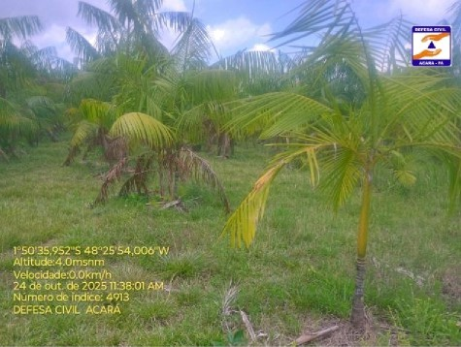
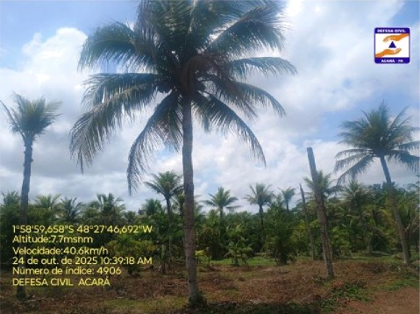

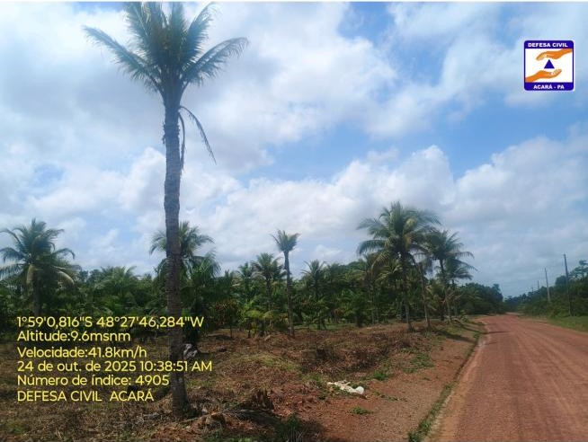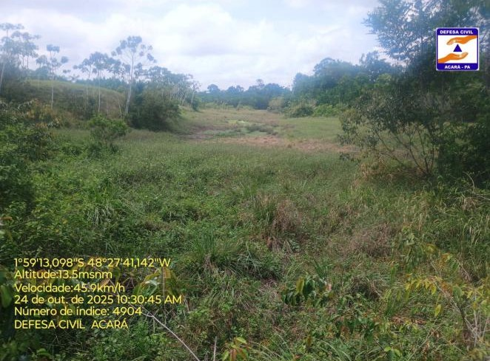
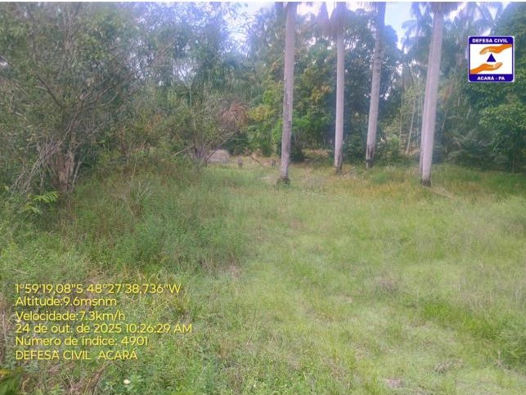
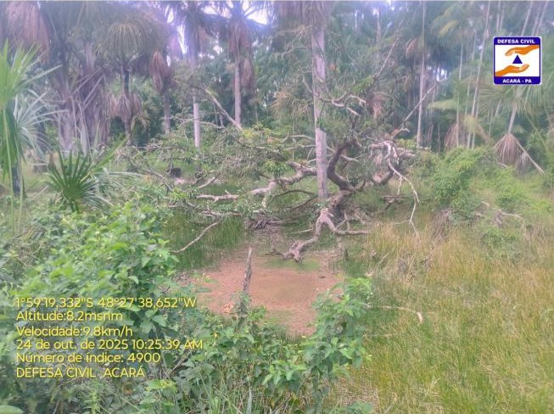
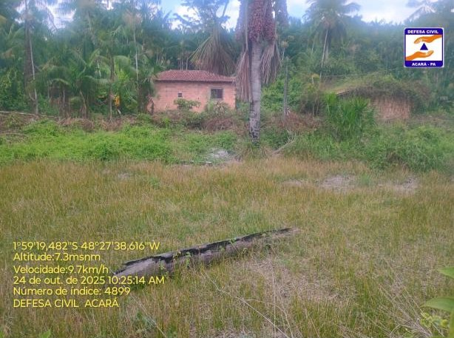
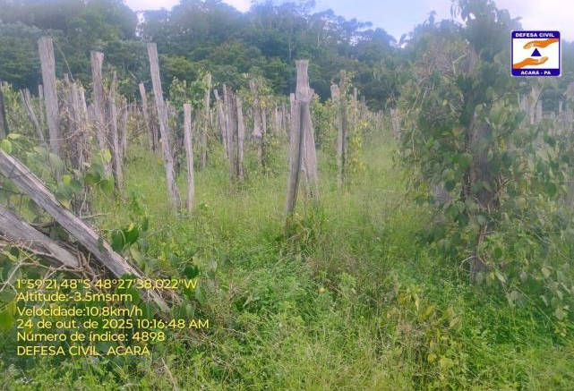

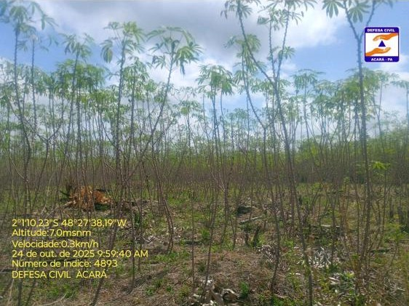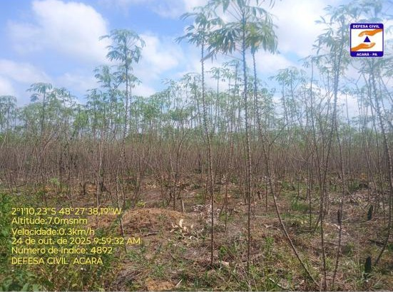
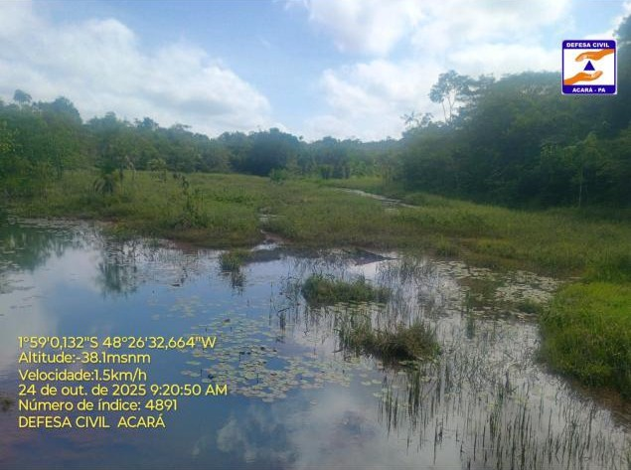
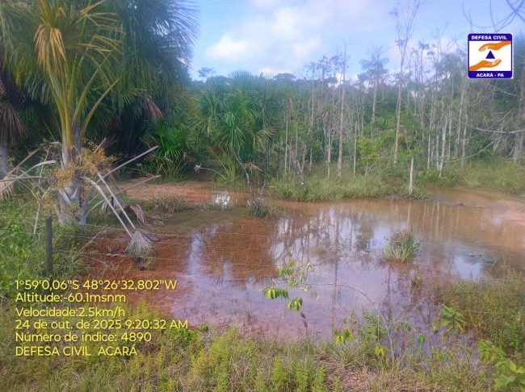
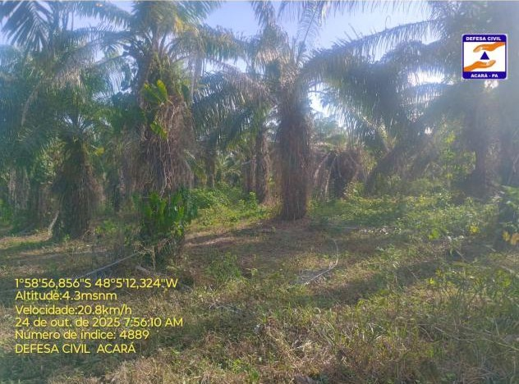
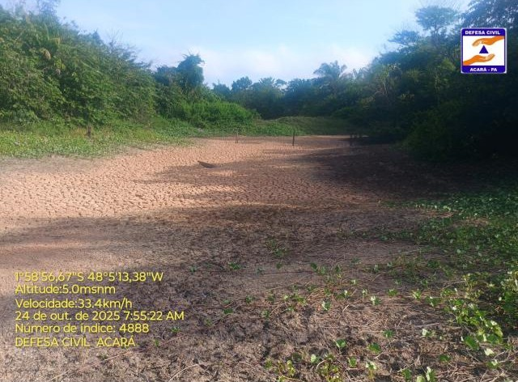

O NOVO TEMPO CHEGOUI
ACAIčÂ


PREFEITURA MUNICIPAL DE BARCELOS
SECRETARIA MUNICIPAL OE
MEIO AMBIENTE
A



SECRETARIA MUNICIPAL DE MEIO AMBIENTE– SEMMA CNPJ Nº 04.271.037/0001-05

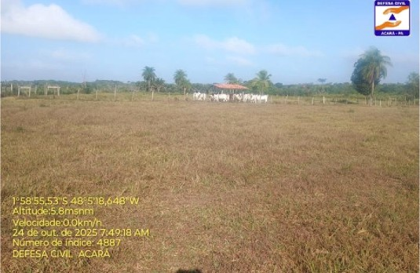
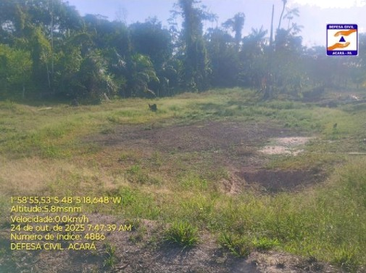
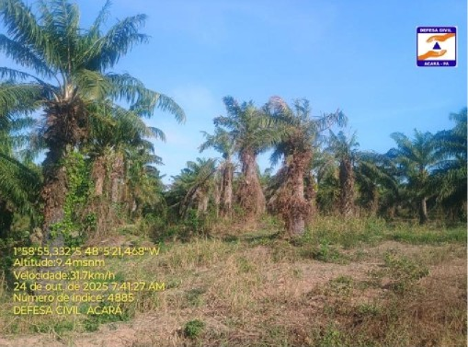
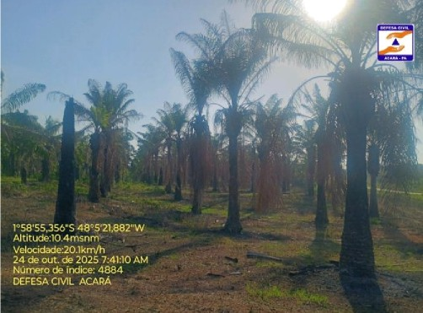
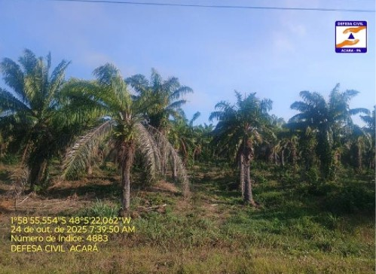
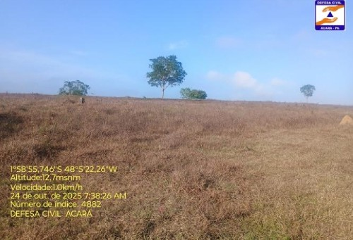

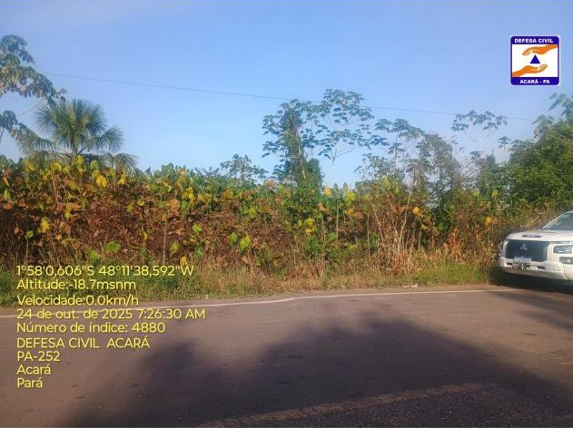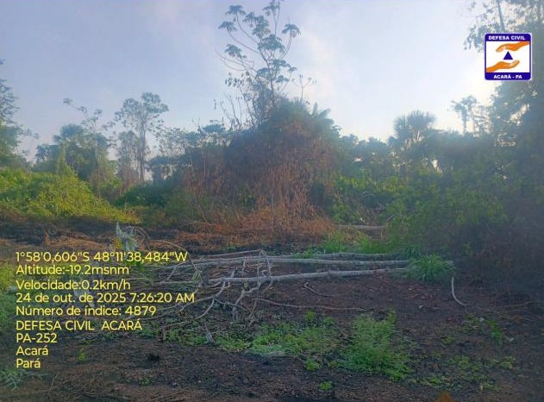
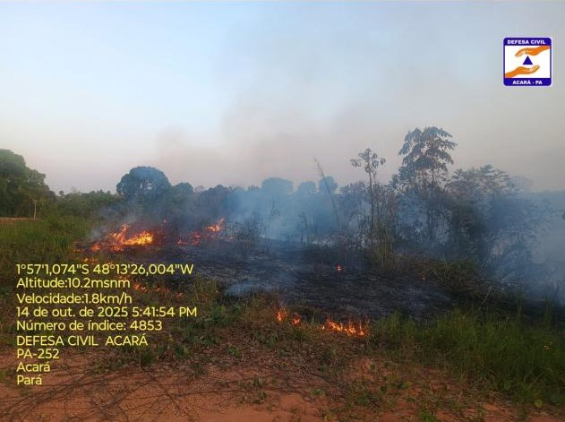
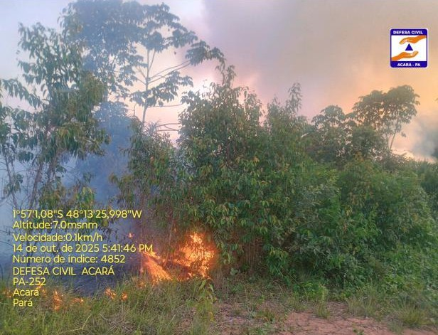
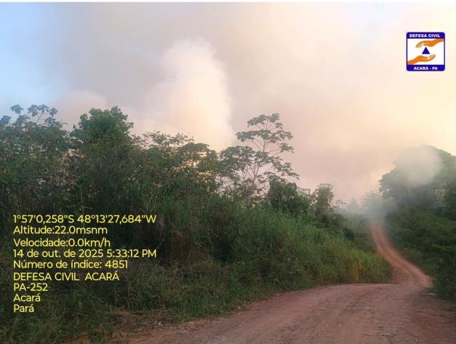
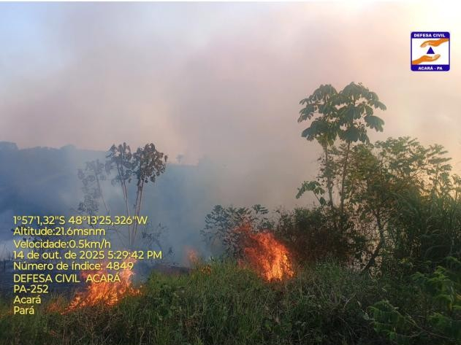

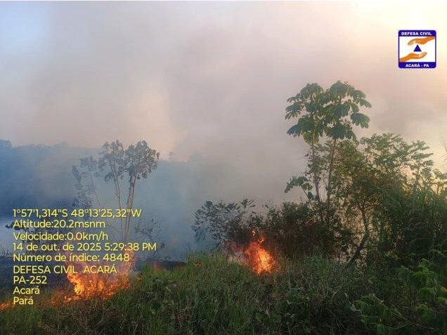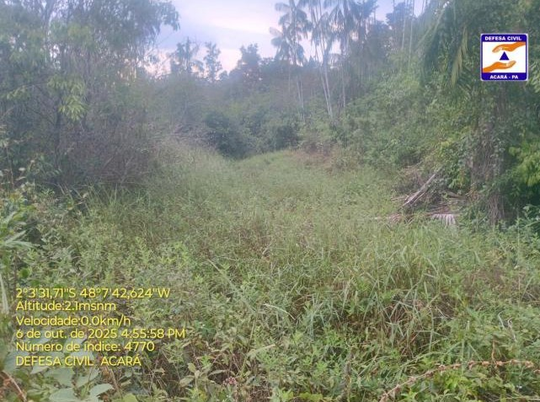
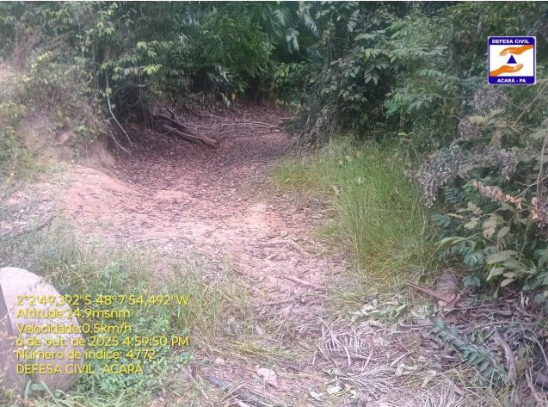
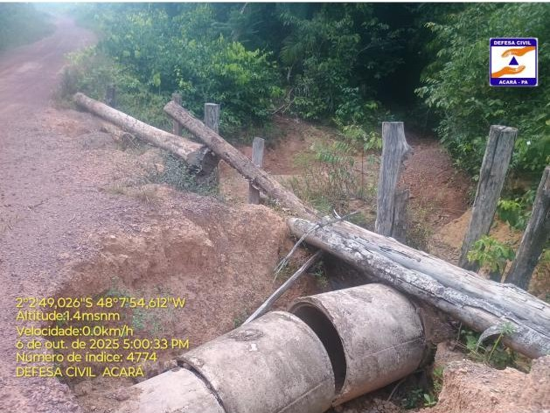
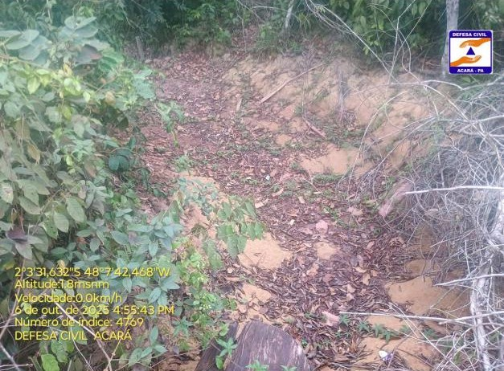
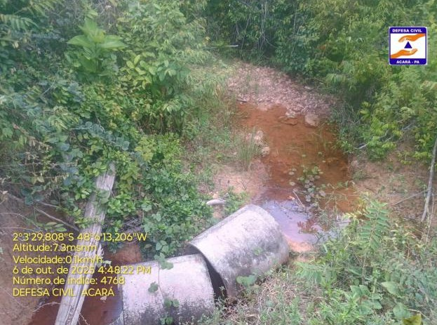

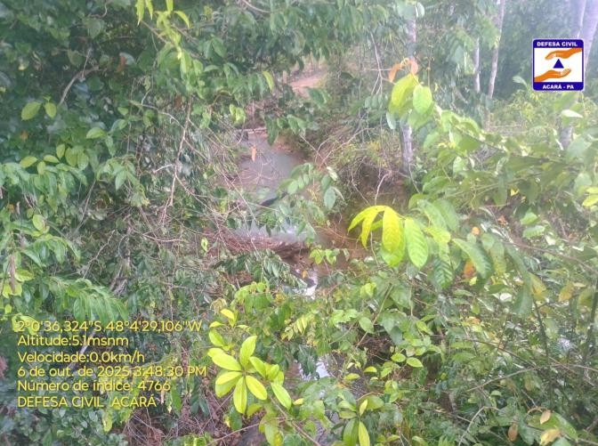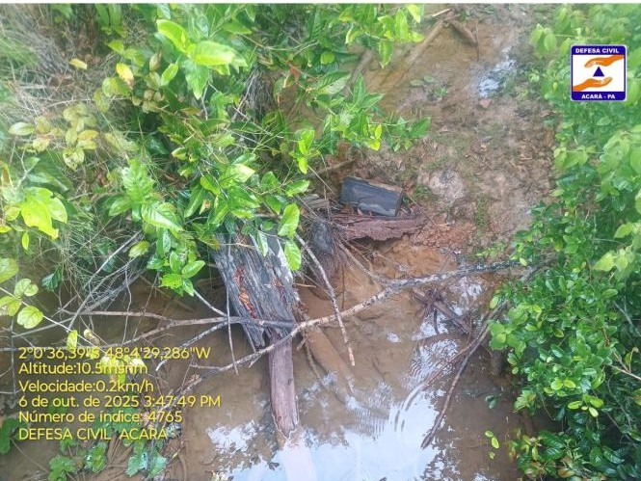
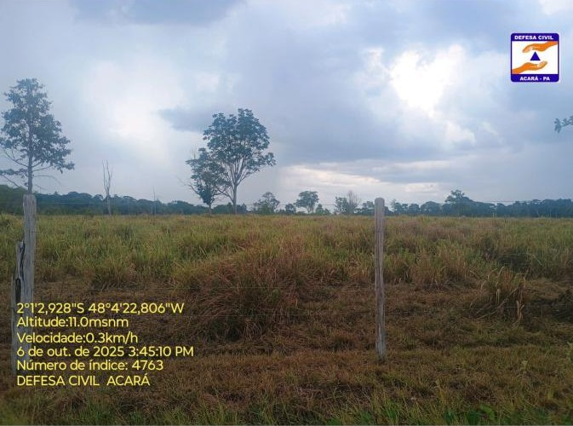
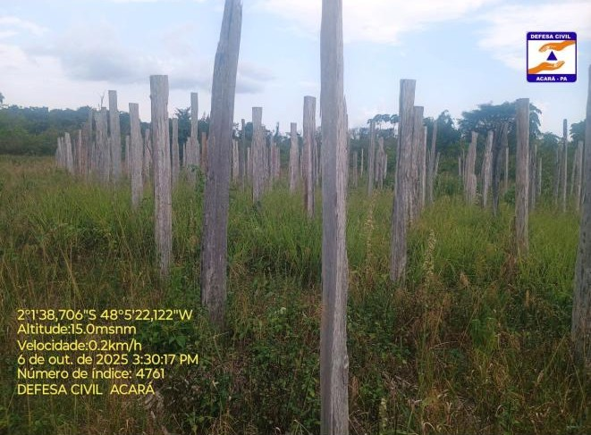
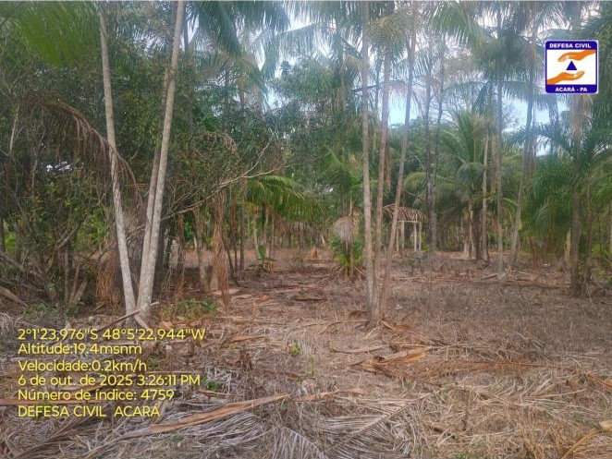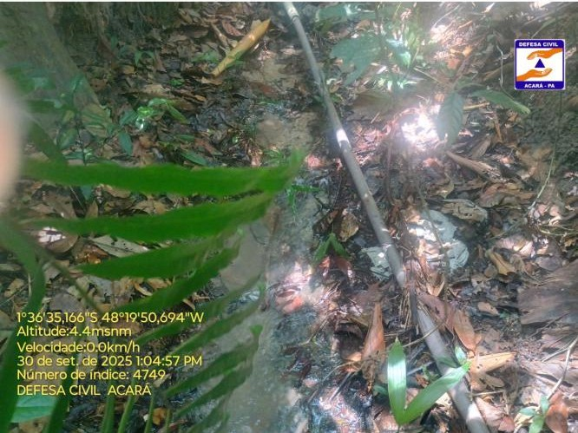

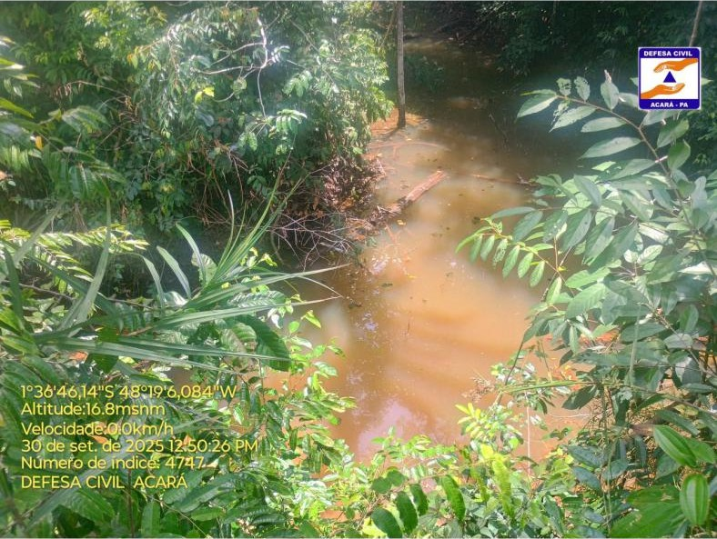
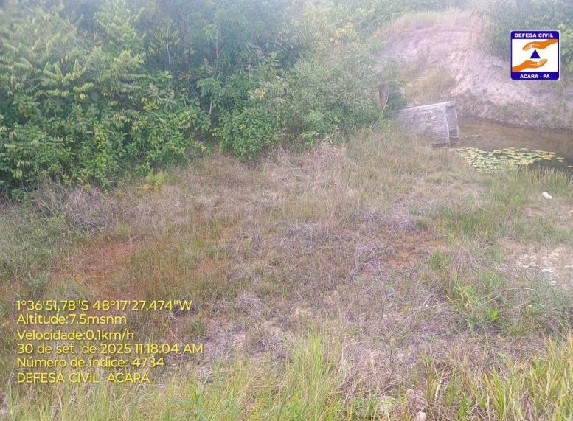
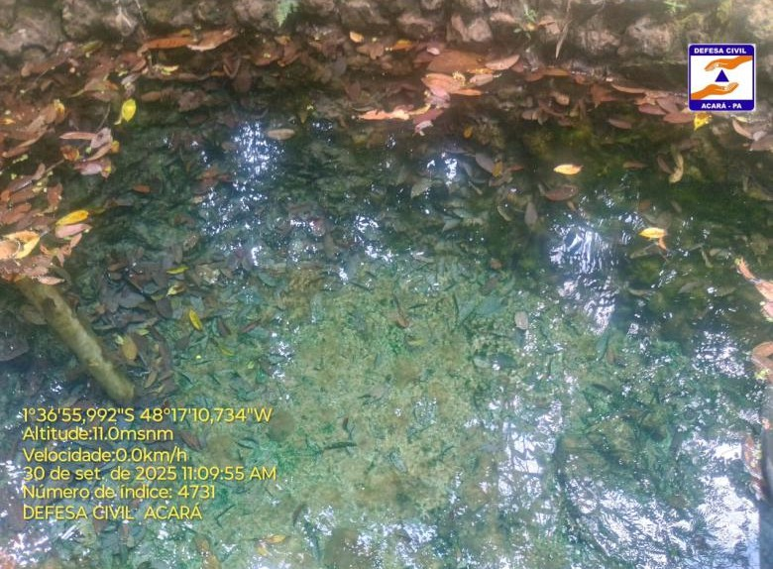

Anexo 3. Exemplos de áreas alagadas.

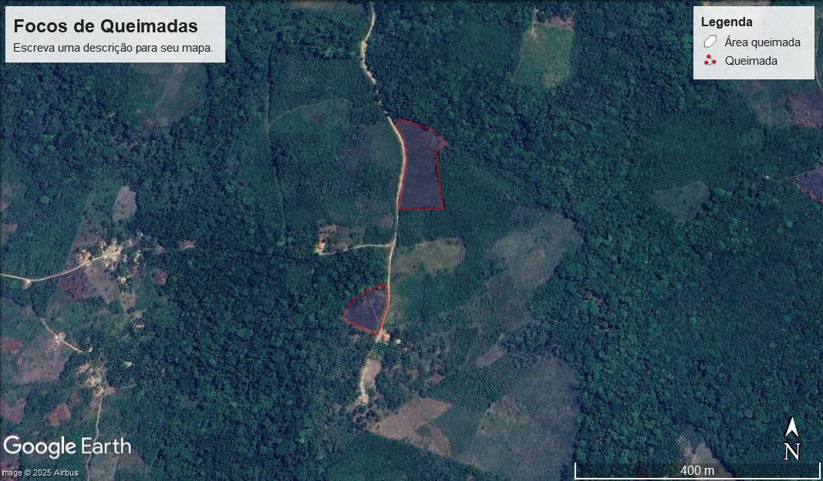
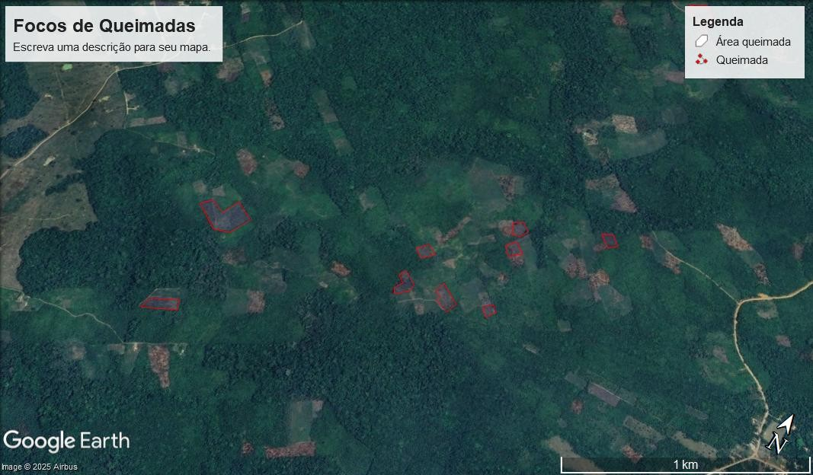

O monitoramento das enchentes e da cheia dos rios no município de Barcelos continua sendo executado pela Defesa Civil Municipal em parceria com a Secretária Municipal de Meio Ambiente – SEMMA que disponibiliza os fiscais e o corpo técnico para realizar levantamentos em campo e para elaboração de Mapas de situação.

Barcelos-AM, 10 de junho de 2025.

Secretária Municipal de Meio Ambiente - SEMMA

Barcelos-AM.
2025

Referencias.
IBGE – Instituto Brasileiro de Geografia e Estatística. Cidades: panorama e estatísticas do município de Barcelos (AM), 2025.
https://www.climatempo.com.br/previsao-do-tempo/cidade/10/barcelos-am :Acesso em 09/06/2025.
https://cidades.ibge.gov.br/brasil/am/barcelos/panorama: Acesso em 09/06/2025.

